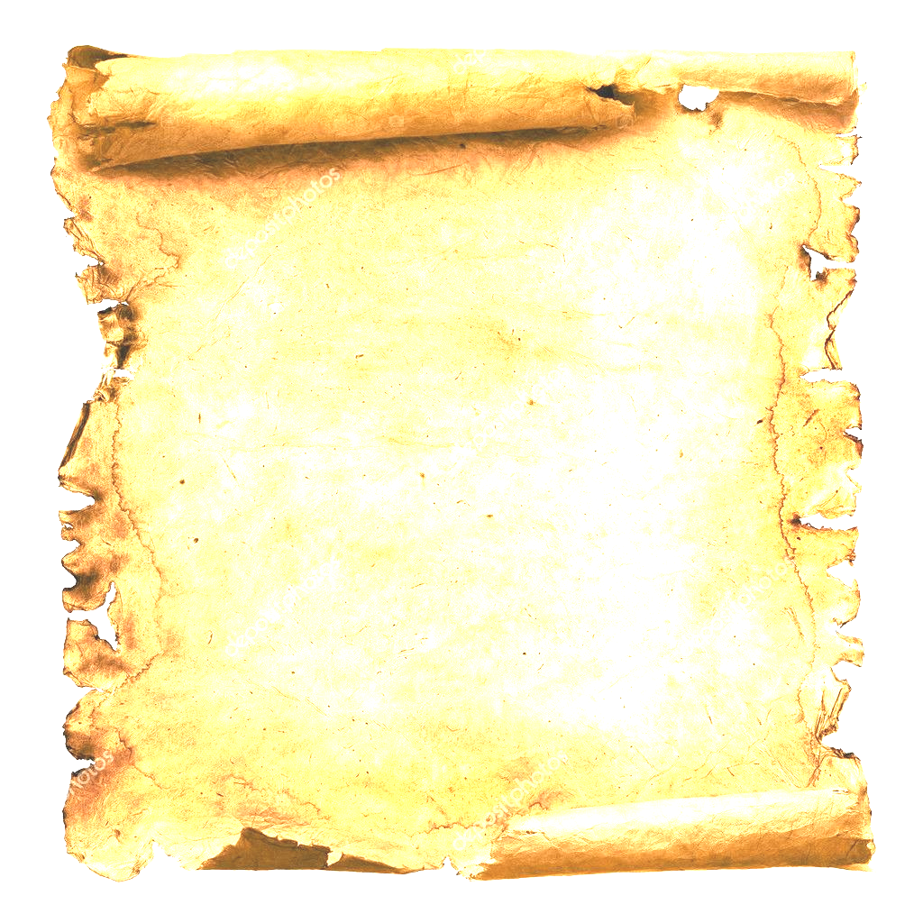
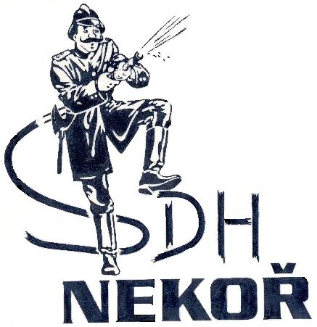
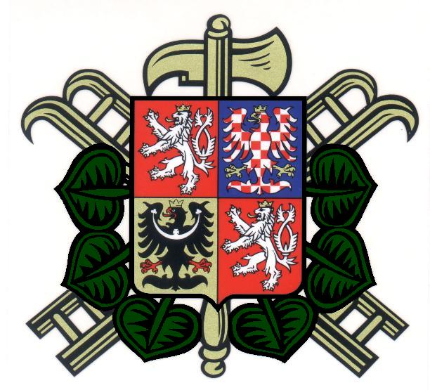

Pozvánka

Sbor dobrovolných hasičů v Nekoři

Vás zve, v sobotu dne 24. 7. 2021, na slavnostní otevření hasičského mini muzea,

které proběhne u obecního úřadu v Nekoři

Program:

14,00hod - slavnostní nástup zúčastněných sborů

14,05hod - přivítání hostů a spoluobčanů

14,10hod - slavnostní proslovy

14,50hod - žehnání hasičského mini muzea

15, 10hod - prohlídka historické techniky a mini muzea

15,10hod - volná zábava

Reprodukovaná hudba

Občerstvení zajištěno Srdečně zvou pořadatelé

